01.05.2017

Harald Bergersen Zeigler

Jordal skole

Kurshefte sommerskolen

Jorda rundt på fem dager – matematikk og svømming

Tirsdag – tur til Asia

Dagsplanen for tirsdag:

|  |  |  |  |
| --- | --- | --- | --- |
| Time | Tid | Innhold | Sider i heftet |
| 1 | 09:00 til 09:50 | Time 1 |  |
| 2 | 10:00 til 10:50 | Time 2 |  |
| 3 | 11:00 til 11:50 | Time 3 |  |
| LUNCH |  |  |  |
| 4 | 12:30 til 13:20 | Time 4 |  |
| 5 | 13:30 til 15:45 | Svømming |  |
| 6 | 15:45 til 16:00 | Henting, takk for i dag |  |

Kommentar til planen:

Timene er valgt ut fra at det ønskes 60 minutters økter, og 10 minutter friminutt.

Innhold

Time 1: Vi flyr til Tokyo i Japan 1

Time 2: Lunch i Hiroshima. Vi tar toget dit. 2

Oppgave 1: 3

Time 3: Kina 3

Time 4: Singapore 3

Time 5: Svømming 4

Time 6: Oppsummere, slappe av 4

# Time 1: Vi flyr til Tokyo i Japan

Vi reiser til Japan og skal lære om datamaskiner og algoritmer. Vi trenger ikke datamaskiner til dette, vi trenger bare å snakke om logikken bak maskinene. Vi skal lære å sortere objekter og tenke algoritmisk. Lenke: <http://csunplugged.org/wp-content/uploads/2014/12/unplugged-07-sorting_algorithms.pdf>

# Time 2: Lunch i Hiroshima. Vi tar toget dit.

Vi reiser med høyhastighetestoget Shinkansen til byen Hiroshima i Japan. Det er en meget fredfull by, og sentrum for fred. Byen har meget god mat, inkludert noen av de beste østersene som finnes. En østers ser ut som dette:

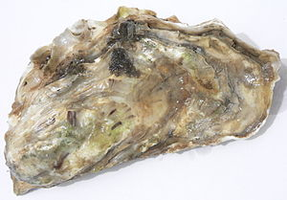

En østers er et sjødyr som smaker kjempegodt. Skjellet består av flere lag. Dette minner oss om det gyldne snitt. Mange dyr og planter følger dette vokse-mønsteret. LA oss ikke gå inn i detaljer om dette.

Reisen foregår slik: Togturen er spesifisert her fra Hyperdia.com:

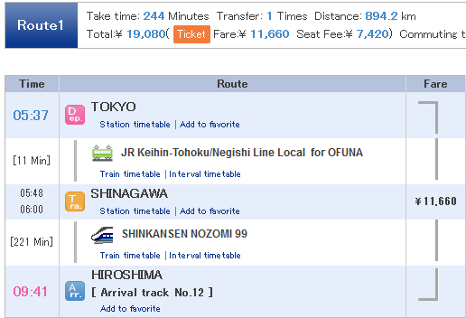

Her er valutakurser som kan være av interesse:

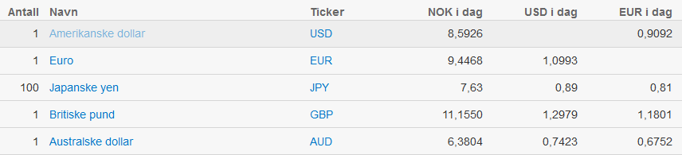



### Oppgave 1:

1. Hvor langt er det fra Tokyo til Hiroshima?
2. Hva koster det i norske kroner?
3. Hva er gjennomsnittsfaren til shinkansen nozomi?
4. Hvor stor er sete-pris i forhold til ordinær billettpris?

Mens vi spiser lunch, passer det fint å se en liten film om roboter, eller blekkspruter siden vi er i Asia. Det er denne filmen: <https://www.youtube.com/watch?v=_G6eH1KDl0s>

Praktisk: Vi konstruerer blekksprutformer eller andre sjødyr som har fine geometriske former. Kanskje lærer litt om det gyldne snitt, som er vanlig i biologien. Her kan Mike Naylors artikler være til hjelp, eller Roger Antonsens videoer:

<https://tv.nrk.no/serie/schrodingers-katt/DMPV73003112/08-11-2012#t=21m3s>

[https://www.nrk.no/video/PS*129662](https://www.nrk.no/video/PS*129662)

# Time 3: Kina

Vi spiser en bedre lunch med dampede boller. Vi skal også lære å telle til 10 på kinesisk, skriftlig. VI lærer raskt hvordan tallsystemet fungerer.

Mia og Marius i Kina: <http://www.matematikk.org/trinn5-7/mia_og_marius.html?tid=50516>

<http://www.bbc.co.uk/schools/primarylanguages/mandarin/numbers/>

# Time 4: Singapore

skal vi gjøre litt matematikk med blokker og annet. Her bruker vi opplegg fra Ban Har Yeap.

<http://mathzproblem.blogspot.no/>

<http://banhar.blogspot.no/search?q=oslo>

Her vil det være litt undervisning og opplæring i modell-metoden. Dette skal jeg se på litt seinere.

# Time 5: Svømming

# Time 6: Oppsummere, slappe av

Vi ser en film om roboter, og vi ser på Boston Dynamics videoene som er så populære.